Journal La Lumière



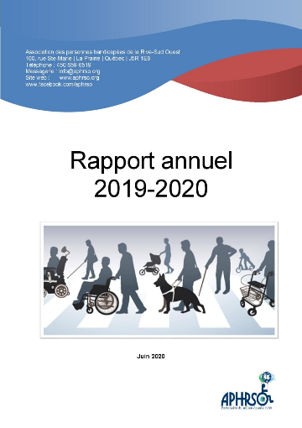

***Pleins feux sur :***

L’APHRSO en contexte

de pandémie 3

TARSO pris en charge

par Exo 4

Projet de Loi 18 5

La chronique de Karine 6

Qui sommes-nous ? 7

Petite pensée :

Les situations de crise peuvent bien sûr nous montrer les pires côtés de l’être humain. Il faudrait toutefois faire preuve d’aveuglement volontaire pour ne pas voir tous ceux qui donnent le meilleur d’eux-mêmes dans ces mêmes contextes.

Le 6 août 1980 naissait sur le territoire Kateri le tout premier organisme dont la mission a été définie dès le départ comme étant de promouvoir l’exercice des droits des personnes handicapées.

L’année 2020 marquera donc le 40e anniversaire de cet organisme qui a su au fil des ans développer une belle expertise et se faire reconnaître dans son milieu pour sa mission qui lui est propre.

Bien évidemment, il était hors de question pour nous de passer sous silence ce beau passage à travers le temps.

La pandémie et le décret de l’état d’urgence sanitaire survenu en mars dernier sont toutefois venus chambouler considérablement nos projets en cours.

Nous ignorons pour le moment si nous serons en mesure de réaliser ce que nous avions prévu, mais à très court terme, nous sommes heureux de vous présenter le logo que nous avions réalisé pour l’occasion et que nous utiliserons tout au long de l’année dans nos diverses publications.

Nous espérons qu’il vous plaira 😊

# **L’APHRSO aura 40 ans cette année**

## **Retour sur notre AGA**

Chers membres,

Comme vous le savez, l’APHRSO a tenu le 15 juin dernier son assemblée générale annuelle (AGA).

Considérant que le contexte actuel nous empêchait de tenir cette rencontre comme à l’habitude, nous avons utilisé les outils technologiques à notre disposition et tenu l’AGA de façon virtuelle avec nos membres.

Ce fût une nouvelle expérience tant pour le personnel que pour les participants, mais un sondage réalisé en fin de rencontre nous a révélé que les membres avaient grandement apprécié la formule proposée.

Nous profitons de l’occasion pour remercier une fois de plus les membres pour leur présence et leur participation à cet exercice annuel de vie démocratique.

Pour ceux et celles qui souhaiteraient prendre connaissance du rapport annuel qui a été présenté et adopté, il est disponible sur notre site Web.

Voici le lien pour y accéder :

<https://aphrso.org/wp-content/uploads/2020/06/Rapport-annuel-2019-2020.pdf>

*En soutien à la réalisation de sa mission, l’APHRSO peut compter sur la participation financière du CISSS Montérégie-Centre et de Centraide du Grand Montréal.*

*Juillet 2020*

*Édition 26, Numéro 1*



***L’équipe de l’APHRSO***

Votre Conseil d’administration pour 2020-2021

Président : Monsieur Olivier Lemieux

Vice-présidente : Madame Guylaine Rathel

Secrétaire : Madame Odette Gagnon

Trésorière : Madame Karine Lévesque

Administrateurs : Madame Christine Paquette

Madame Nathalie Migneault

Madame Nicole Benjamin

Le personnel permanent

*Directrice générale : Madame Nancy Côté*

*Responsable des services de soutien et d’informations : Madame Nancy Therrien*

*Agente de promotion et de développement social : Madame Marie-Eve Clermont*

***Comité de rédaction, révision et mise en page***

*Nancy Côté*

*Marie-Eve Clermont*

*Nancy Therrien*

## **Exprimez-vous !**

Saviez-vous que le journal la Lumière est mis à la disposition de nos membres pour qu’ils puissent s’exprimer sur des sujets qui les préoccupent ? Que vous souhaitiez réagir sur un sujet d’actualité ou encore nous faire réfléchir sur une réalité qui vous touche, nous vous invitons à nous transmettre le tout par courriel à : [info@aphrso.org](mailto:info@aphrso.org).

Nous serons heureux de vous publier dans le journal de VOTRE association.

## **L’APHRSO en contexte de pandémie**

Ce n’est une surprise pour personne. L’arrivée de la pandémie et de l’état d’urgence sanitaire qui s’en est suivi a touché toutes les sphères de notre société et l’APHRSO n’a pas été épargnée.

Comme plusieurs, nous avons dû nous réorganiser à l’interne et interrompre nos activités de groupe. Nos pensées se sont alors immédiatement tournées vers nos membres et leur famille.

Sont-ils en sécurité ? Le filet social requis est-il en place pour tous ? Comment vivront-ils ce confinement ? Auront-ils les services essentiels requis malgré le contexte ? Les familles seront-elles aux prises avec un fardeau supplémentaire au quotidien ? Combien de temps durement cet état d’urgence et quels en seront les impacts à court, moyen et long terme ?

Tant de questions nous ont soudainement envahis et rapidement nous avons réfléchi à ce que nous pourrions faire pour soutenir et supporter nos membres dans ce contexte pour le moins particulier.

Dès lors, notre priorité est devenue évidente…nous devions nous assurer que tout le monde allait bien et veiller à ce qu’un filet social soit présent en cas de besoin.

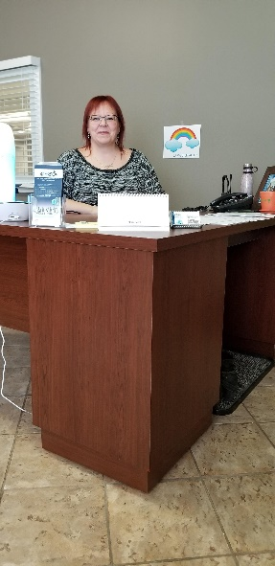

Tout en poursuivant nos mesures de soutien et en plus d’assurer un rôle de vigie dans le contexte de déconfinement graduel, nous travaillons en parallèle sur un plan de relance. Celui-ci vise à assurer une saine gestion du risque dans l’éventualité de la reprise de nos activités de groupe en présentiel. Ce plan doit évidemment respecter les règles sanitaires et de distanciation imposées par la direction de la santé publique.

Comme vous êtes à même de le constater dans les médias, ces règles évoluent et sont très souvent accompagnées de directives spécifiques auxquelles nous devons nous soumettre. C’est pourquoi nous vous invitons à participer aux rencontres de groupes virtuels et à nous suivre via Facebook et notre site Web puisque nous utiliserons principalement ces modes de communication pour vous aviser de l’évolution de la situation.

Vous pouvez évidemment communiquer directement avec nous par courriel ou par téléphone au besoin. Cela dit, nous pouvons dès maintenant vous informer qu’**il** **est désormais possible** **d’obtenir du soutien individuel en présentiel**,sur rendez-vous. Donc, si vous avez besoin de rencontrer notre responsable des services de soutien, nous vous invitons à communiquer avec Nancy Therrien afin de planifier une rencontre.

## **Plan de relance**

Dès la semaine suivant les mesures de confinement, l'APHRSO a été très proactive en multipliant les appels auprès de ses membres et de leurs proches. Nous avons ainsi gardé un lien étroit avec la très grande majorité d’entre eux, nous permettant de leur offrir écoute, support et accompagnement et ce, de façon personnalisée et modulée en fonction des besoins de chacun. Nous avons également multiplié la diffusion d’informations relatives à la situation et aux mesures prescrites par la santé publique. En parallèle, nous nous sommes également prémunis d’une nouvelle technologie pour nous et qui nous a permis de reprendre nos collaborations avec nos partenaires et de mettre en place des activités de groupe de manière virtuelle pour nos membres. La mise en place de ces mesures a jusqu’à présent été grandement appréciée et nous sommes heureux d’avoir pu et de pouvoir encore contribuer à soutenir nos membres dans ce contexte qui évolue, mais qui impose tout de même encore aujourd’hui un certain nombre de contraintes et de restrictions. Soyez assurés que l’APHRSO sera présente, tant et aussi longtemps qu’il sera nécessaire d’y être. En parallèle, nous avons également collaboré à la repise graduelle de deux centres d’activités de jour de notre partenaire, Mouvement Action Découverte, notamment en accueillant temporairement dans nos locaux le centre d’activités qui se déroulait auparavant au CHSLD de St-Constant.

Nancy Therrien

Responsable des services de soutien et d’informations

## **Mesures mises en place pour soutenir nos membres**

## **TARSO officiellement intégré à la gestion d’Exo**

Tel que mentionné dans notre précédente édition, exo a récemment pris en charge l’exploitation du service de transport adapté TARSO.

Officiellement, tous les clients desservis par TARSO sont donc devenus clients d’exo le 27 juin dernier.

Les utilisateurs du service de transport adapté doivent d’ailleurs avoir reçu en juin des appels téléphoniques ainsi que des correspondances d’exo, les avisant de ce changement de gestion et des nouvelles règles qui sont entrées en vigueur.

Une mise à jour des dossiers a également été effectuée auprès des clients actifs.

Afin de minimiser l’impact des changements sur la clientèle, nous vous invitons, si cela n’est pas déjà fait, à prendre connaissance de la documentation qui vous a été envoyée par exo.

Cela vous permettra de vous familiariser avec le transporteur et de connaître les nouvelles règles de fonctionnement, ce qui facilitera grandement la transition.

À ce propos, notons qu’exo a conservé le même numéro de téléphone pour faciliter les communications avec leurs clients.

Nous vous invitons donc à communiquer avec eux pour toutes questions relatives à l’offre de services ou pour planifier vos déplacements.

Quant à l’entité qu’est TARSO, soit un OBNL en transport adapté, il faudra s’attendre à ce qu’elle soit éventuellement dissoute.

Rappelons que TARSO est le premier organisme à but non lucratif à intégrer exo, mais ce sera le cas éventuellement pour d’autres OBNL en transport adapté qui seront progressivement intégrés eux aussi à la nouvelle gouvernance.

Autobus de TARSO

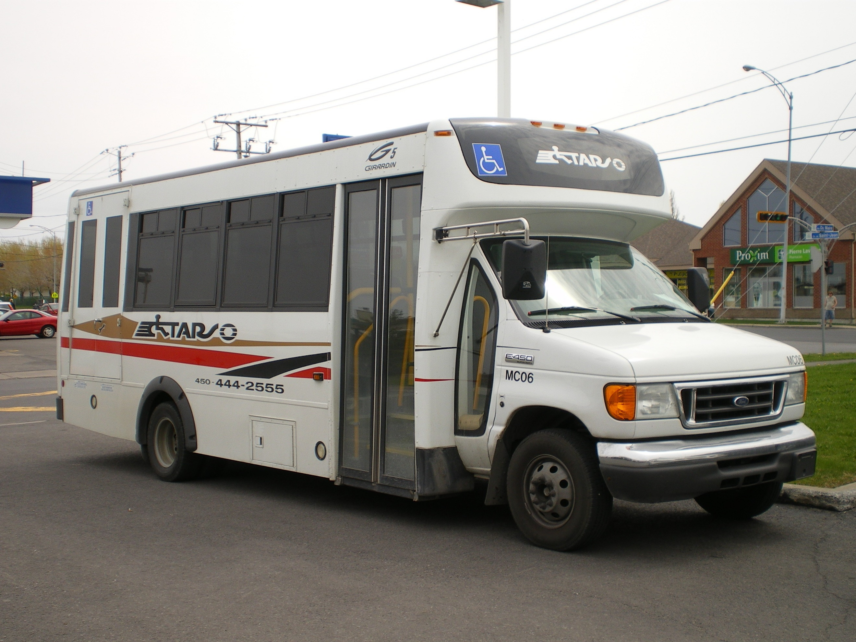



## **Assurer la continuité et l’amélioration des services**

Vous pouvez consulter le guide du client ou le dépliant explicatif du transport adapté exo sur le site Web de l’APHRSO, dans la section transport adapté de notre rubrique : Nos principaux dossiers.

Dans ce contexte de nouvelle gouvernance en transport, l’APHRSO a eu l’opportunité au cours des dernières années de se familiariser avec la structure de gestion et de développer de nouvelles collaborations avec les représentants d’exo.

C’est pourquoi, en cette période de transition, nous souhaitons apporter notre contribution en accompagnant à la fois nos membres et en soutenant les gestionnaires d’exo afin que le tout se déroule de manière harmonieuse pour tous.

Notons que de façon générale, l’APHRSO est d’avis que les nouvelles règles d’affaires en transport et qui ont été élaborés dans un esprit d’uniformisation et de simplification des pratiques pour le territoire du grand Montréal, auront éventuellement des retombées positives pour les utilisateurs.

Évidemment, chaque changement de pratique amène une certaine période d’adaptation et parfois même des pertes d’acquis qui à court terme, peuvent causer des irritants ou des insatisfactions.

De plus, de nouveaux employés seront probablement affectés soit au service à la clientèle, à la répartition et même à bord des véhicules, ce qui nécessitera certainement une période d’adaptation tant pour le personnel que pour les utilisateurs. Ajoutons également l’implantation de nouvelles technologies qui parfois, peuvent également connaître quelques ratés avant d’être totalement efficace. Cela dit, nous croyons malgré tout que dans l’ensemble, les nouvelles règles de fonctionnement établies et l’utilisation des nouvelles technologies amèneront sans aucun doute une offre de service globalement améliorée et par conséquent, une expérience client positive. C’est pourquoi, dans un esprit de collaboration et d’amélioration des pratiques, nous vous invitons à communiquer directement avec les agents d’exo en cas de besoin et si requis, à faire connaître à l’APHRSO vos insatisfactions ou vos requêtes. Le cas échéant, nous ferons les suivis auprès d’exo qui tout comme l’APHRSO, souhaite la réussite de cette transition et l’amélioration des pratiques en transport adapté et ce, pour l’ensemble des utilisateurs.

## **Retour sur la SQPH 2020**

Pour souligner de façon particulière la Semaine québécoise des personnes handicapées, l’APHRSO avait prévu cette année l’organisation d’un salon des partenaires ouvert au public ainsi qu’un atelier de sensibilisation destiné aux employés municipaux. Malheureusement, en raison du décret de l’état d’urgence sanitaire, ces deux événements ont été annulés et reportés à l’an prochain. Nous avons donc revu notre stratégie de visibilité et avons misé sur les réseaux sociaux pour promouvoir cette semaine thématique. Nous avons produit et diffusé chaque jour via Facebook un visuel de sensibilisation destiné à un public varié.

Plus de 10 000 personnes ont ainsi été rejointes par nos publications. De plus, nous avons accordé une brève entrevue à la station de télé régionale TVRS.

Si vous avez raté nos publications, sachez qu’elles sont disponibles sur notre page Facebook.

## **Curateur public**

**De grands changements s’amorcent grâce à l’adoption du projet de loi 18**



Le projet de loi 18 a été adopté le 2 juin dernier à l’Assemblée nationale. Les changements apportés pourraient vous toucher ou toucher l’un de vos proches lorsque la loi entrera en vigueur d’ici 18 à 24 mois. Cette loi permettra de mieux protéger ceux qui en ont besoin. Elle contribuera, entre autres, à :

* offrir des mesures de protection adaptées à chaque situation;
* valoriser l’autonomie en tenant compte des volontés et préférences;
* préserver autant que possible l’exercice des droits;
* encadrer davantage le patrimoine des mineurs.

D’ici l’entrée en vigueur, rien ne change. Les représentants légaux, les membres de conseils de tutelle et les conseillers au majeur conservent les mêmes responsabilités. Les régimes de protection actuels demeurent tels quels.

**Des outils et de l’information pour tous**

Au cours des prochains mois, des outils informationnels seront conçus pour répondre aux besoins des personnes représentés et de leurs représentants légaux, ainsi que des partenaires.

Pour en savoir plus, dès maintenant, sur les changements à venir, consultez la page Web.

Vous pouvez également vous inscrire à l’infolettre pour tout savoir sur les améliorations apportées au dispositif de protection des personnes en situation de vulnérabilité.

Si vous avez des questions d’ordre général, n’hésitez pas à communiquer avec le Curateur public au 1 844 LECURATEUR (532 8728).

Source :

[www.curateur.gouv.qc.ca](http://www.curateur.gouv.qc.ca)

Le Centre d’éducation des adultes L’Accore à Châteauguay est présentement en période de recrutement.

**Le programme FIS (Formation en insertion sociale)**

Ce programme s’adresse à tout adulte de 21 et + ayant une déficience intellectuelle, désirant développer son autonomie au quotidien. L’approche privilégiée est l’apprentissage par l’action (ateliers-projets) qui repose sur un contexte naturel de situations de vie quotidienne.

**Le programme TSA**

Ce programme s’adresse à tout adulte de 21 et + ayant un trouble du spectre de l’autisme voulant développer sa communication sociale, son autonomie et un projet de vie réaliste.

L’approche privilégiée est l’apprentissage par des situations concrètes, des projets en arts, des ateliers de communication sociale et des sorties ou des stages afin d’optimiser leur potentiel pour les essentiels d’une vie active.

Pour plus d’informations ou pour inscriptions :

<https://laccore.csdgs.qc.ca/>

514 380-8899, poste 4871

## **Le Centre d’éducation aux adultes L’Accore recrute!**

Photo de Karine accompagnée de son chien d'assistance.


## **La chronique de Karine**

**Passion et liberté = bonheur ♥**

Bonjour, pour ceux qui ne me connaissent pas, je m’appelle Karine Lévesque et pour ce 5e article, j’ai décidé de vous parler d’une de mes passions depuis toujours : l’eau. Comme vous le savez, je suis atteinte de l’Ataxie de Beauce, qui est une maladie ayant comme symptôme, entre autres choses, la dystrophie musculaire. Je vous écris, afin de vous parler de tous les bienfaits que me procure la découverte de ce beau sport, la voile adaptée.

Avant tout, retour en arrière sur mon parcours de vie. J’ai un baccalauréat et mon brevet en enseignement préscolaire et primaire. J’étais sauveteur plage et piscine, je pratiquais le hiking, l’escalade, le gymkhana (course de baril à cheval), la plongée sous-marine et j’étais guide en kayak de mer. Hélas avec le temps et la maladie, j’ai dû mettre fin aux activités sportives et à l’enseignement.

Loin de me démotiver, j’ai dû redonner un sens à ma vie et me découvrir de nouvelles activités. C’est un fait établi : la pratique d’un sport adapté à ma condition améliore ma coordination, mon équilibre et permet de ralentir la progression de la maladie. J’ai toujours aimé les sports aquatiques. En découvrant l’AQVA (Association de voile adapté du Québec), j’ai redécouvert le plaisir d’être sur l’eau par le biais d’une pratique sportive en toute sécurité.

## **En quelques phrases, voici ce que la voile adaptée m’a apporté depuis mes débuts en 2017 :**

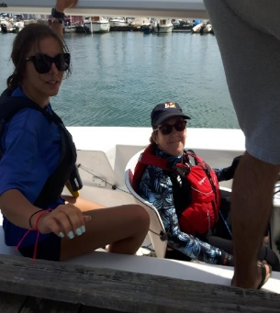

**Petite pensée que j’aime bien :**

« Puisqu’on ne peut changer la direction du vent, il faut apprendre à orienter les voiles ».

Karine Lévesque

* Elle me permet de maintenir et d’acquérir du capital musculaire, augmentant ainsi ma force et mon endurance. Des bienfaits non négligeables quand on a une ossature fragile!
* Elle m’apporte le développement d’une meilleure maîtrise de mes mouvements, cela aide la coordination de mes gestes dans mon quotidien.
* Elle crée de nouveaux défis à relever.
* Elle m’amène à interagir avec les gens qui nous entourent ce qui nous aide à grandir dans notre cheminement de vie personnel.
* Elle me pousse à m’aimer telle que je suis et à être fière de moi.
* Elle stimule constamment mon intellectuelle puisqu’il y a tant de belles choses à apprendre lorsqu’on veut naviguer, soit même; ce qui répond à un besoin important puisque la maladie m’a amené a cessé de travailler.
* Elle me procure du bonheur dans mon quotidien en me laissant le plaisir d’apprivoiser à nouveau mes passions pour le sport et les attraits aquatiques.

En résumé, la voile adaptée est pour toutes les personnes qui ont une déficience physique, peu importe le budget ou les limitations. Que ce soit la Paraplégie, Quadraplégie, Paralysie cérébrale, Sclérose en plaques, Ataxie, et plus. Rien n'arrête la découverte et la pratique de la voile! En tout temps nous sommes accompagnés d’un moniteur pleinement formé. Certains des marins sont handicapés depuis leur naissance, d’autres le sont devenus plus récemment, à la suite d’un accident ou d’un AVC. D’autres encore font face à des maladies dégénératives, comme la sclérose en plaques ou l’Ataxie. Bref, l’AQVA représente un retour à un sport que l’on peut pratiquer sans obstacle en plein air! Bon nombre d’entre nous pensaient ne jamais faire de la voile et sommes agréablement surpris! Je suis si contente de connaître un sport aussi passionnant et libérateur, particulièrement lorsque, pour une des rares fois dans une semaine, je peux quitter mon aide à la marche, pour explorer à ma guise les eaux du Lac Saint-Louis.

Intervention collective2 personnes qui discutentIntervention individuelle****Image d'une boîte aux lettres

**Qui sommes-nous ?**

**Notre Mission**

L’APHRSO est un organisme communautaire autonome fondé en 1980 dont la mission vise à promouvoir l’inclusion et la pleine participation citoyenne des personnes ayant des limitations fonctionnelles.

**Nos principaux objectifs**

* Promouvoir les intérêts des personnes et ceux de leur famille
* Promouvoir l’accessibilité universelle
* Faire reconnaître et défendre l’ensemble des droits collectifs et individuels des personnes et ceux de leur famille
* Collaborer avec les ressources du milieu pour soutenir la réponse aux besoins des personnes et ceux de leur famille
* Soutenir les personnes et leur famille dans leurs démarches personnelles

**Le territoire**

L’organisme couvre le territoire de la MRC du Roussillon (Candiac, Delson, La Prairie, Saint-Constant, Sainte-Catherine, Saint-Mathieu, St-Philippe, Châteauguay, Léry, Mercier et St-Isidore).

**Notre approche**

Pour exercer notre rôle d’acteur de changement et dans une perspective de transformation sociale, nous intervenons à la fois auprès des individus pour qu’ils puissent exercer leur pouvoir d’agir et sur divers déterminants sociaux de la santé pour améliorer la qualité de vie des gens, soutenir le développement de ressources et d’environnements adéquats et accessibles et ainsi lutter contre l’exclusion sociale.

Nos actions sont guidées par une approche globale des problématiques et par les valeurs suivantes : Dignité Justice sociale Respect Autonomie Équité Démocratie

Informations

Formations/ éducation populaire

Sensibilisation

Représentations / comités

Concertations

Collaborations / soutien aux municipalités et aux organismes

Consultations citoyennes

Revendications

**Nos services aux membres et à la communauté**

**Devenez membre, c’est gratuit !**

Écoute

Renseignements, recherches et documentations

Références sur les ressources et programmes existants

Conseils / Suivis de dossiers

Soutien et accompagnement à la personne

Nos bureaux sont ouverts du lundi au vendredi, de 8 h 30 à 12 h 00 et de 13 h 00 à 16 h 30.

Toute personne ayant des limitations fonctionnelles, les membres de leur famille ainsi que toute personne sensibilisée à la cause et qui appuie notre mission sont invités à devenir membres de l’organisme, et ce gratuitement.

Le formulaire à compléter est disponible sur notre site internet. Vous pouvez le compléter et nous le retourner par courriel, télécopie ou par la poste. Il est également disponible sur demande.

Pour de plus amples informations, nous vous invitons à communiquer avec nous.

Association des

personnes handicapées

de la Rive-Sud Ouest (APHRSO)

**www.facebook.com/aphrso**

100, rUE STE-MARIE

LA PRAIRIE (QC)

J5R1E8

TÉlÉphone :

(450) 659-6519

TÉlÉcopie :

(450) 659-6510

COURRIEL :

[info@aphrso.org](mailto:info@aphrso.org)



Consultez notre site internet :

[**www.aphrso.org**](http://www.aphrso.org)



Logo de Delson

**Imprimerie Caméléon**

171 St-Pierre, Local 100,

St-Constant (Québec) J5A 2G9

Téléphone : 450 638-6835

Télécopieur : 450 638-1988

**www.imprimeriecameleon.com**

*Merci à Imprimerie Caméléon, un partenaire important pour les publications de l’APHRSO.*

**Nom de la société**

**Adresse**

**Code postal, Ville  22134**